EXCELENTÍSSIMO SENHOR PRESIDENTE DA CÂMARA MUNICIPAL DE LINHARES/ES

GAB18/AFGR
INDICAÇÃO Nº: 068/2021

ALYSSON F. G. REIS, autoridade representante do poder legislativo municipal, com cátedra neste palácio legislativo, vem por meio deste, mui respeitosamente perante vossa conspícua magnificência, apresentar a seguinte proposição:

INDICAÇÃO

REPARO DO PAVIMENTO DA RUA TAPAJÓS – BAIRRO INTERLAGOS

Alicerçado no Art. 125, inciso II do Regimento Interno, movida por extrema necessidade e clamor popular.

PROPOSIÇÃO

Mediante a necessidade que o objeto nuclear gerador desta Proposição apresenta, esta autoridade legislativa vem apresentar a seguinte Indicação:

- Reparo do Pavimento da Rua Tapajós no bairro Interlagos, conforme fotografias em anexo.

Nestes termos,

solicito vosso deferimento, honorífico presidente.

*Nota: Segue anexo apensado constando JUSTIFICATIVA da presente Proposição, bem como IMAGENS do local da demanda. Ambos a serem enviadas à respectiva autoridade administrativa competente.

Linhares/ES, 17 de Abril de 2021.

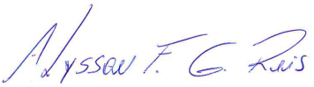

ALYSSON F. G. REIS
VEREADOR

ANEXO

JUSTIFICATIVA

Conforme fotografias em anexo, podemos observar que o pavimento da Rua Tapajós no bairro Interlagos, está bastante deteriorado, e necessitando de reparos urgentes pois está trazendo inúmeros percalços aos transeuntes que trafegam pelo local e também aos moradores que se veem transtornados com tal situação

Assim, em envergadura ao Art. 1º, Inciso III da Carta Magna, é dever do poder público proporcionar vias de qualidade aos seus munícipes. Visto esta indubium veritas frente a irrepreensível necessidade de reparo da via objeto desta Indicação, esta autoridade legislativa requer a vossa Senhoria que tome as medidas necessárias para resolução do problema.

IMAGENS

IMAGEM 1

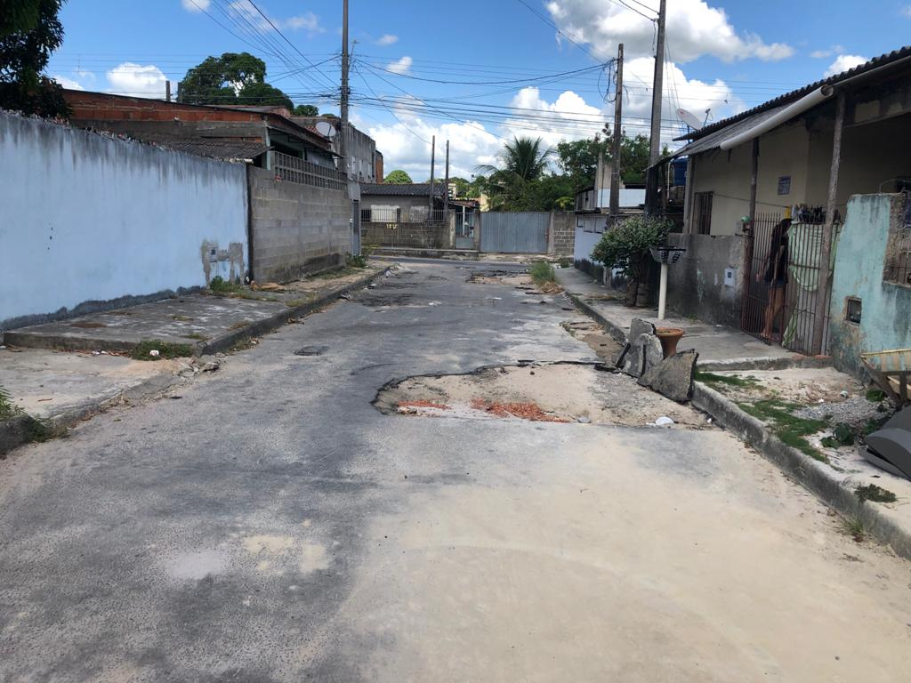

IMAGEM 2

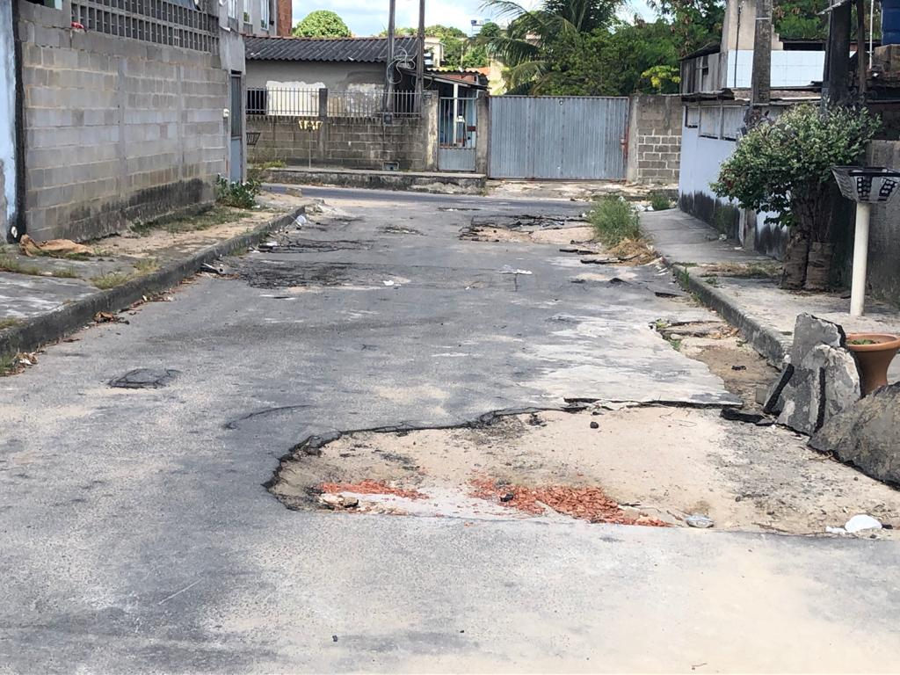

IMAGEM 3

